Demo Yayınevi Tanıtım Bülteni
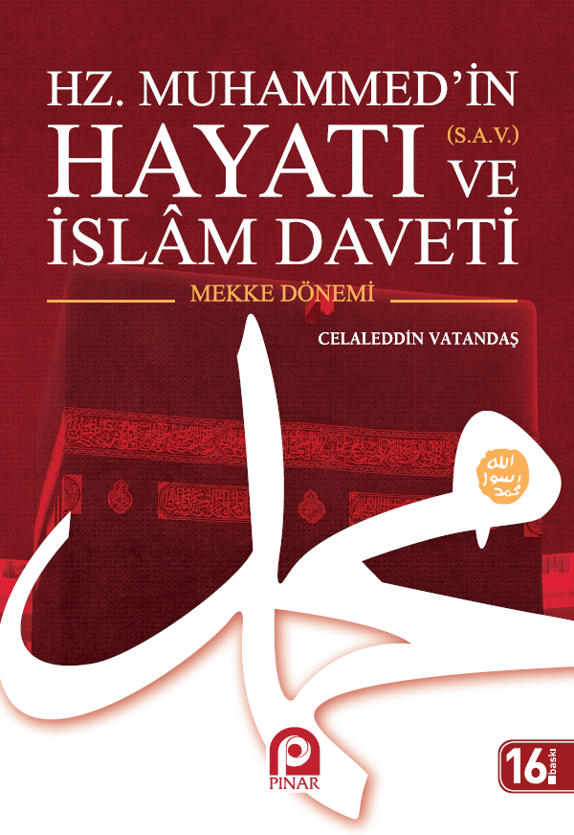 | Eser Adı: Hz. Muhammed`in (sav.) Hayatı ve İslâm Daveti (Karton Kapak, 2 Cilt)  Yazar Adı: Celalettin Vatandaş  Tür Serisi: Hz. Muhammed (s.a.v) - Siyer/İslam  Cilt Bilgisi: AMERİKAN  Kitap Dili: Türkçe  İç Sayfa: HOLMEN SB 60  Kapak: BRISTOL AMERİKAN 230  Selefon Türü: MAT SELEFON  Basım Tarihi: 2025  Sayfa Sayısı: 1148  Kitap Boyutları: 135 X 210 mm  ISBN No: 9789753522298  Etiket Fiyatı: 1.560,00 TL
Kitap Tanıtım Yazısı : (Arka Kapak)

Kitabın detay sayfasına buradan ulaşabilirsiniz :
https://www.pinaryayinlari.com/kitaplar/hz-muhammedin-sav-hayati-ve-islm-daveti-karton-kapak-2-cilt-135.html
Pınar Yayınları



